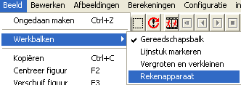Het rekenapparaat

Type applet
Open

Opstarten
Nadat een figuur aanwezig is:
Beeld,werkbalken,lijnstuk markeren
Ook kan het rekenapparaat worden opgeroepen met de knop op de knoppenbalk.

Instellingen
Wetenschappelijk / eenvoudig
Voor de onderbouw is het eenvoudige rekenapparaat geschikter.

Omschrijving
De nadere omschrijving van alle mogelijkheden staan omschreven in het user-interface document. Het basisidee is, dat in het linker invoervenster een uitdrukking wordt ingevuld, waarna een klik op de -knop de berekening wordt uitgevoerd.
Let op het gebruik van de punt-komma, waar bij grafische rekenapparaten de komma wordt gebruikt. Hiervoor is gekozen omdat op computers zowel de komma als punt als decimaalscheider kunnen worden gebruikt, zodat anders onduidelijkheid heerst.

Tips
- Laat dit applet gerust (aan de zijkant) op het scherm staan bij het werken met de tekening
- Rekenresultaten kunnen gekopieerd en geplakt worden naar invoervelden in andere applets.
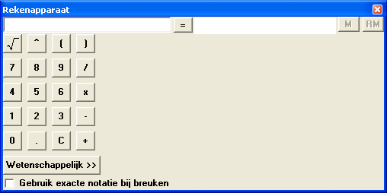
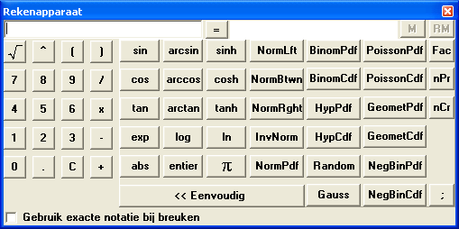
- Bij de ingewikkeldere functieknoppen wordt een duidelijke hint gegeven over de syntax wanneer er de muis op wordt geplaatst, zonder te klikken.

